

COLEGIO JARDIM GETSÊMANI

**QD. 01 CONJ. ”N” LOTE 17/19-ITAPOÃ**

**TEL.3488-1608 CEL.99174-4443**

Aluno(a):_______________________________________________________________________________

Data:__________________________ Turma:__________________________________________________

Professora:___________________________________ Turno:____________________________________

Prova de geografia do 1°ano..

1. Marque corretamente:

PÁTRIA É...

( ) O lugar onde passamos nossa infância .

( ) O lugar onde nascemos

1. Complete as frases abaixo com as palavras do quadro.

|  |
| --- |
| Brasil - país - estados - comunidade |

1. A reunião de vários _________________forma uma grande _____________ que chamamos de _______________________.
2. O país onde moramos chama-se ________________.
3. Complete a frase e depois pinte o mapa:

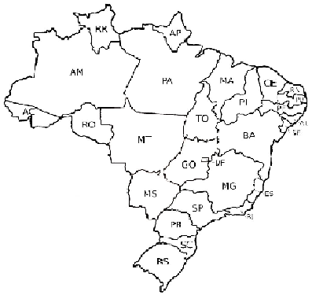

Esse é o mapa do _______________________________.

1. Ligue corretamente,indicando onde você colocaria cada objeto.

SALA 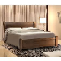

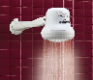

COZINHA

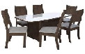

BANHEIRO

QUARTO 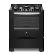

1. Ligue corretamente:

O bairro onde se concentram fábricas é chamado de bairro... comercial

O bairro onde se reúnem muitas lojas é chamado de bairro... residencial

Os bairros com muitas residências são os bairros ... industrial

1. Complete a frase com as palavras do quadro abaixo:

|  |
| --- |
| Oceano atlântico – Brasil - América do Sul |

O ___________________ está situado na ________________________________ e é banhado pelo ______________________________________________.

1. Quem nasce em Pernambuco é ?

____________________________________________________________________________.

1. Marque com um X nas palavras que representam que era comum nas cidades de antigamente:

( ) lampeão ( ) lojas ( ) igrejas ( ) carroça

1. Circule ,no quadro abaixo , o que você vê na sua cidade:

Edifícios animais árvore hospitais ruas escolas

Asfaltos fazendas plantações açude lojas casas

1. Escreva V para as alternativas verdadeira e F para as falsas.

( ) Brasil é um país dividido em unidades menores ,chamadas de estados

( ) Brasil é um país dividido em unidades menores de condados.

( ) Os estados estão divididos em partes ainda menores, denominadas de regiões.

( ) Os municípios brasileiros são divididos em bairros e ruas.